АДМИНИСТРАЦИЯ ГОРОДА ФОКИНО

БРЯНСКОЙ ОБЛАСТИ

ПАМЯТКА ДЛЯ МУНИЦИПАЛЬНЫХ СЛУЖАЩИХ

КОНФЛИКТ ИНТЕРЕСОВ

НА

МУНИЦИПАЛЬНОЙ СЛУЖБЕ

2020 ГОД

КОНФЛИКТ ИНТЕРЕСОВ НА

МУНИЦИПАЛЬНОЙ СЛУЖБЕ

В соответствии с частью 1 статьи 10 Федерального закона № 273-ФЗ «О противодействии коррупции» конфликтом интересов является ситуация, при которой личная заинтересованность (прямая или косвенная) лица, замещающего должность, замещение которой предусматривает обязанность принимать меры по предотвращению и урегулированию конфликта интересов, влияет или может повлиять на надлежащее, объективное и беспристрастное исполнение им должностных (служебных) обязанностей (осуществление полномочий).

В соответствии с частью 2 статьи 10 Федерального закона № 273-ФЗ «О противодействии коррупции» под личной заинтересованностью понимается возможность получения доходов в виде денег, иного имущества, в том числе имущественных прав, услуг имущественного характера, результатов выполненных работ или каких-либо выгод (преимуществ) должностным лицом и (или) состоящими с ним в близком родстве или свойстве лицами (родителями, супругами, детьми, братьями, сестрами, а также братьями, сестрами, родителями, детьми супругов и супругами детей), гражданами или организациями, с которыми должностное лицо и (или) лица, состоящие с ним в близком родстве или свойстве, связаны имущественными, корпоративными или иными близкими отношениями.

КОНФЛИКТ ИНТЕРЕСОВ НА

МУНИЦИПАЛЬНОЙ СЛУЖБЕ

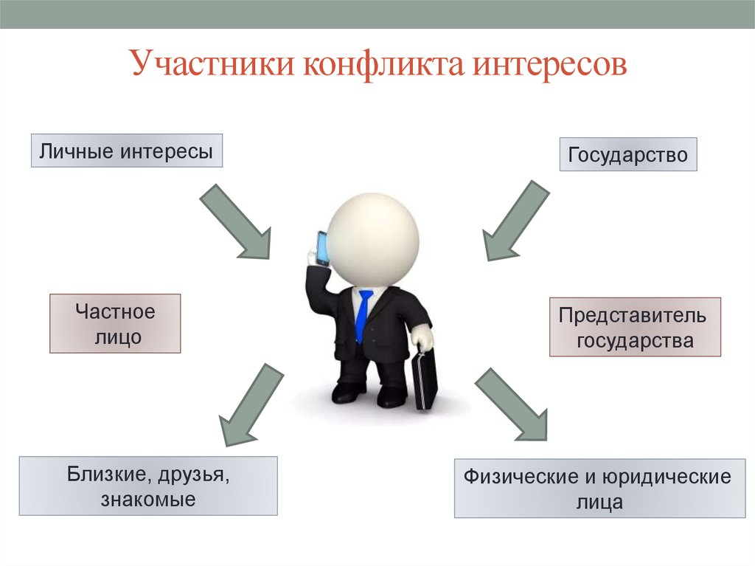

В соответствии с частью 3 статьи 10 Федерального закона № 273-ФЗ «О противодействии коррупции» обязанность принимать меры по предотвращению и урегулированию конфликта интересов возлагается:

1) на государственных и муниципальных служащих;

2) на служащих Центрального банка Российской Федерации, работников, замещающих должности в государственных корпорациях, публично-правовых компаниях, Пенсионном фонде Российской Федерации, Фонде социального страхования Российской Федерации, Федеральном фонде обязательного медицинского страхования, иных организациях, создаваемых Российской Федерацией на основании федеральных законов, на лиц, замещающих должности финансового уполномоченного, руководителя службы обеспечения деятельности финансового уполномоченного;

3) на работников, замещающих отдельные должности, включенные в перечни, установленные федеральными государственными органами, на основании трудового договора в организациях, создаваемых для выполнения задач, поставленных перед федеральными государственными органами;

4) на иные категории лиц в случаях, предусмотренных федеральными законами.

КОНФЛИКТ ИНТЕРЕСОВ НА

МУНИЦИПАЛЬНОЙ СЛУЖБЕ
В соответствии с частью 6 статьи 11 Федерального закона № 273-ФЗ «О противодействии коррупции» непринятие муниципальным служащим, являющимся стороной конфликта интересов, мер по предотвращению или урегулированию конфликта интересов является правонарушением, влекущим увольнение указанного лица в соответствии с законодательством Российской Федерации.

Срок применения юридической ответственности за непринятие мер по предотвращению и урегулированию конфликта интересов

Законодательством Российской Федерации в области противодействия коррупции установлен унифицированный срок привлечения к ответственности за нарушение запретов, ограничений и обязанностей, установленных в целях противодействия коррупции. Так, взыскания за совершение коррупционного правонарушения применяются не позднее шести месяцев со дня поступления информации о совершении государственным гражданским служащим коррупционного правонарушения и не позднее трех лет со дня его совершения.
Однако согласно статье 193 Трудового кодекса Российской Федерации дисциплинарное взыскание за несоблюдение ограничений и запретов, неисполнение обязанностей, установленных законодательством Российской Федерации о противодействии коррупции, не может быть применено позднее трех лет со дня совершения проступка. В указанный срок не включается время производства по уголовному делу.
В этой связи рекомендуется при принятии решения о привлечении должностного лица к ответственности руководствоваться нормами специальных законов, устанавливающих срок применения взыскания для каждой категории должностных лиц.

КОНФЛИКТ ИНТЕРЕСОВ НА

МУНИЦИПАЛЬНОЙ СЛУЖБЕ

Порядок предотвращения и урегулирования конфликта интересов

регулируется статьей 14.1. Федерального закона от 02.03.2007 N 25-ФЗ "О муниципальной службе в Российской Федерации"

Муниципальный служащий, обязано принимать меры по недопущению любой возможности возникновения конфликта интересов

Муниципальный служащий, обязано уведомить в порядке, определенном представителем нанимателя (работодателем) в соответствии с нормативными правовыми актами Российской Федерации, о возникшем конфликте интересов или о возможности его возникновения, как только ему станет об этом известно.

Представитель нанимателя (работодатель), если ему стало известно о возникновении у муниципального служащего, личной заинтересованности, которая приводит или может привести к конфликту интересов, обязан принять меры по предотвращению или урегулированию конфликта интересов.

КОНФЛИКТ ИНТЕРЕСОВ НА

МУНИЦИПАЛЬНОЙ СЛУЖБЕ

Порядок предотвращения и урегулирования конфликта интересов регулируется статьей 14.1. Федерального закона от 02.03.2007 N 25-ФЗ "О муниципальной службе в Российской Федерации"

Предотвращение или урегулирование конфликта интересов может состоять в изменении должностного или служебного положения муниципального служащего, являющегося стороной конфликта интересов, вплоть до его отстранения от исполнения должностных (служебных) обязанностей в установленном порядке и (или) в отказе его от выгоды, явившейся причиной возникновения конфликта интересов.

Предотвращение и урегулирование конфликта интересов, стороной которого является муниципальный служащий, осуществляются путем отвода или самоотвода указанного лица в случаях и порядке, предусмотренных законодательством Российской Федерации.

В случае, если муниципальный служащий, владеет ценными бумагами (долями участия, паями в уставных (складочных) капиталах организаций), оно обязано в целях предотвращения конфликта интересов передать принадлежащие ему ценные бумаги (доли участия, паи в уставных (складочных) капиталах организаций) в доверительное управление в соответствии с гражданским законодательством.

